Додаток 7  
до Положення про ідентифікацію  
та реєстрацію коней  
(пункт 3.10 глави 3)

**ВКЛАДИШ  
до паспорта коня**

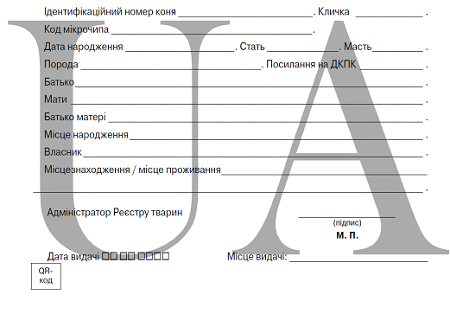

{Положення доповнено додатком 7 згідно з Наказом Міністерства аграрної політики № 85 від 25.02.2008; в редакції Наказів Міністерства аграрної політики та продовольства   
№ 484 від 18.12.2015, № 442 від 11.07.2022}